ПРОФСОЮЗ РАБОТНИКОВ НАРОДНОГО ОБРАЗОВАНИЯ РОССИИ
ПОЛЕВСКАЯ ГОРОДСКАЯ ОРГАНИЗАЦИЯ ПРОФСОЮЗА ( 05.05.22)
ГРАНИ ТАЛАНТА 2022
ПОЗДРАВЛЯЕМ ПОБЕДИТЕЛЕЙ 2022 !
НОМИНАЦИЯ Вокал ( ансамбль)
Лауреат муниципального этапа XIII областного Фестиваля творчества работников образования Свердловской области :
Ансамбль МБДОУ ПГО «Детский сад № 53» с песней «Возле речки , возле моста»- 124 балла
Дипломанты муниципального этапа XIII областного Фестиваля творчества работников образования Свердловской области :
Ансамбль «Кудерушки» МБДОУ «Детский сад № 40» - Песня о Родине-120 б.
Ансамбль МАОУ «Политехнический лицей № 21 «Эрудит»- Песня «Россия»-119 б.
НОМИНАЦИЯ Вокал ( солист)
Лауреат муниципального этапа XIII областного Фестиваля творчества работников образования Свердловской области :
Смагина Н.В. МБДОУ «Детский сад № 43» -125 б.
Дипломанты муниципального этапа XIII областного Фестиваля творчества работников образования Свердловской области :
Ратушняк Р.Р – МАОУ «Политехнический лицей № 21 «Эрудит»- татарская народная песня -123 б.
Максимова Л.Н. –МБУ ДО ЦРТ им. Н.Е. Бобровой- «Педагогический романс»-123 б.
НОМИНАЦИЯ (ХОРЕОГРАФИЯ)
Лауреат муниципального этапа XIII областного Фестиваля творчества работников образования Свердловской области :
Танцевальный коллектив МБДОУ «Детский сад № 69» - танец «Ты огонь-я –вода!»- 121 б.
Дипломанты муниципального этапа XIII областного Фестиваля творчества работников образования Свердловской области :
Танцевальный коллектив МАДОУ «Детский сад № 65» -хоровод «Белолица, круглолица»-119 б.
Цыганский танец «Кибитка» в исполнении Киселевой Елены Михайловны МАДОУ ЦРР «Детский сад № 70 «Радуга»-116 б.

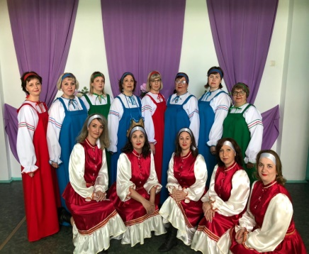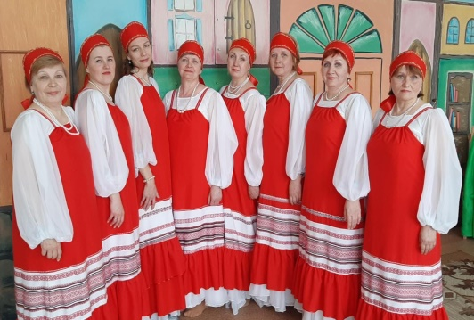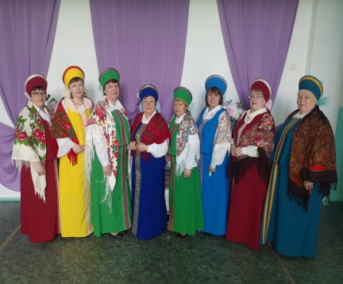

НОМИНАЦИЯ (ХУДОЖЕСТВЕННОЕ СЛОВО. ТЕАТР)
Степень Лауреата – не присуждалась.
Дипломанты муниципального этапа XIII областного Фестиваля творчества работников образования Свердловской области :
Литературно-музыкальная композиция «Деревенька моя»- МБДОУ ПГО «Детский сад № 28»
Максимов Александр Алексеевич –« Мы так редко смотрим на себя» -авторские стихи
НОМИНАЦИЯ (ИНСТРУМЕНТАЛЬНЯ МУЗЫКА)
Лауреат муниципального этапа XIII областного Фестиваля творчества работников образования Свердловской области:
Савицкая Евгения Васильевна – МБДОУ «Детский сад № 34»-П.И. Чайковский «Святки» - фортепьяно-122 б.
Дипломанты муниципального этапа XIII областного Фестиваля творчества работников образования Свердловской области :
Макова Ксения Юрьевна - «Крылатые качели»- скрипка – МБДОУ «Детский сад № 34»-121 балл.
Цепелев Сергей Евгеньевич – МБУ ДО ЦРТ им. Н.Е. Бобровой – Гонг –медитации-119 баллов.

НОМИНАЦИЯ (ПРОФСОЮЗНЫЙ МИКС)
Лауреаты муниципального этапа XIII областного Фестиваля творчества работников образования Свердловской области :
Команда «Свет»- агитбригада номер «Добро пожаловать» - МБДОУ «Детский сад № 51» -125 баллов.
Коллектив МАОУ «Политехнический лицей № 21 «Эрудит» с песней о Профсоюзе (авторская)-124 балла.
Дипломанты муниципального этапа XIII областного Фестиваля творчества работников образования Свердловской области :
Коллектив МБОУ СОШ с. Полдневая «Служебный роман»-117 баллов

